**گزارش پروژه ساختمان داده**

محمدرضا احمدی(40115173)

نکته: با اجرای فایل HW5 قادر به دیدن تمامی تسک ها خواهید بود. همچنین می توانید از فایل های result استفاده کنید.

تسک اول: پیاده سازی Binary search tree و Splay tree

کد این دو درخت در فایل هایی به همین نام ها در فایل زیپ قرار گرفته است.

تسک دوم: رسم درخت های متناظر با فایل sequence.txt

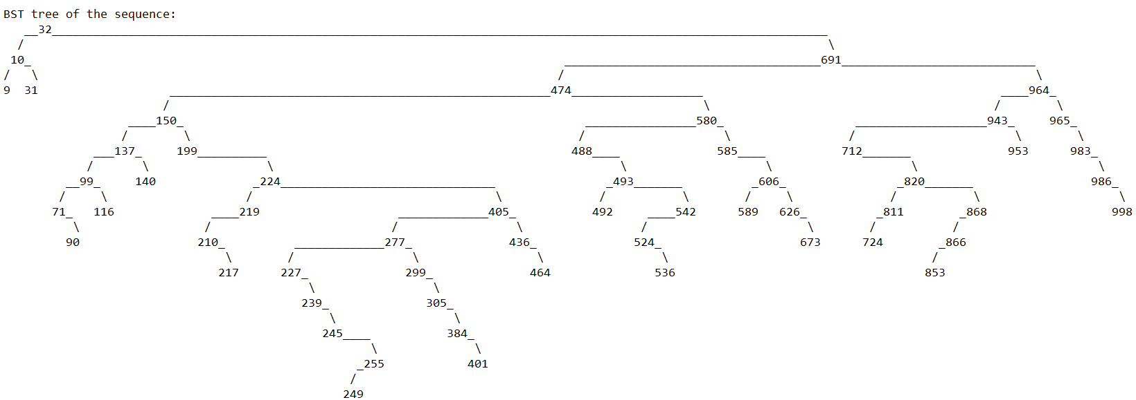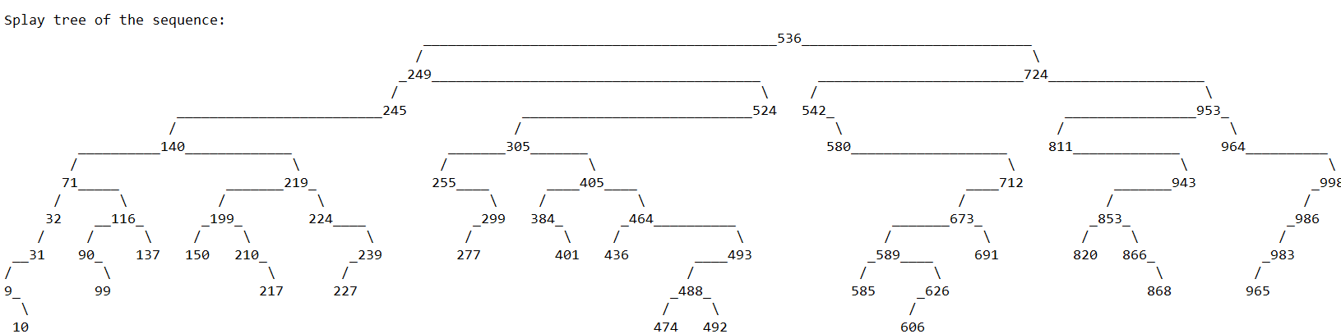

برای تماشای درخت ها با کیفیت بیشتر به یکی از فایل های result مراجعه کنید.

تسک سوم: محاسبه زمان اجرای دو درخت با دنباله های دسترسی داده شده

توضیحات: در هر بار اجرای برنامه، ابتدا یک ترتیب تصادفی از اعداد 1 تا 10000 در درخت ها ذخیره شده اند. سپس زمان دسترسی به سه دنباله که در فایل های پروژه داده شده بود، برای هر درخت جداگانه محاسبه شده است.

نتیجه ای که می توان گرفت این است که لزوما Splay tree از BST بهتر نیست ولی ممکن است گاها زمان اجرای بهتری داشته باشد.

نتایج چهار بار اجرای برنامه:

